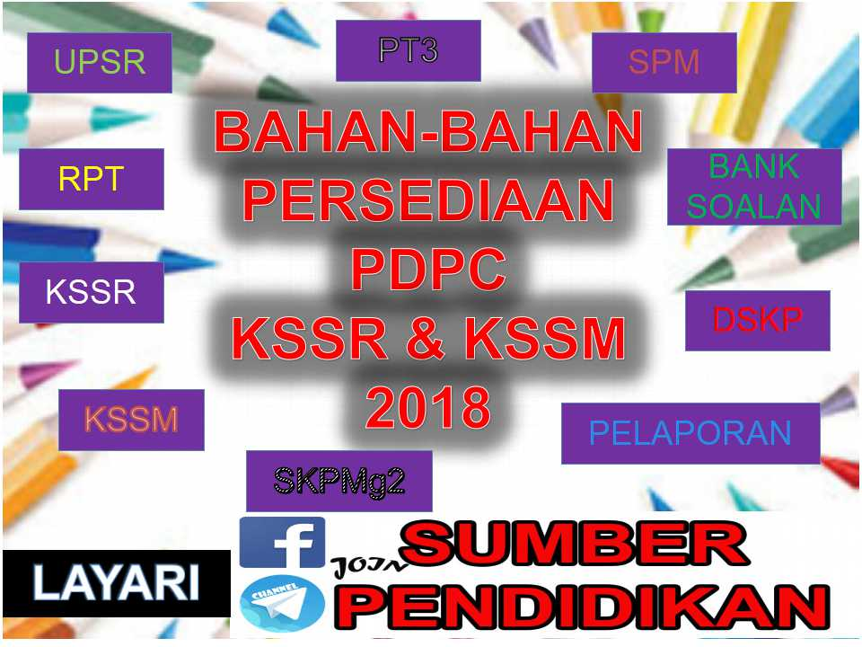

RANCANGAN PELAJARAN TAHUNAN BAHASA ARAB TAHUN 6 2018

**المنهج الدراسي للصف السادس سنة 2018**

|  |  |  |  |  |
| --- | --- | --- | --- | --- |
| الملاحظةCatatan) ) | المحتوى(Sub tajuk) | | الموضوع (tajuk) | الأسبوعminggu)) |
|  | **الكلمات** : سباق الجري – القفز الطويل – القفز العالي – رمي ا الجلة - رمي الرمح – شد الحبل – سباق تتابع – سباق الجري بالحواجز | | **في الملعب (الألعاب**  **و الرياضة )** | **MINGGU 1**  **1-5 JANUARI 2018** |
|  | العبارات: أشترك / أفوز في....  نشترك / نفوز في .... | | **في الملعب (الألعاب**  **و الرياضة )** | **MINGGU 2**  **7-12 JANUARI 2018** |
|  | العبارات:يشترك / يفوز في....  تشترك / تىفوز في .... / حصلت / حصلنا على الميدالية الذهبية الفضية البرونزية في ...  الأعداد الترتيبية______ | | **في الملعب (الألعاب**  **و الرياضة )** | **MINGGU 3**  **14-19 JANUARI 2018** |
| iTHINK :  خريطة الدائرة | -اللعبة اللغوية  -الأناشيد | | **في الملعب (الألعاب**  **و الرياضة )** | **MINGGU 4**  **21-26 JANUARI 2018** |
|  | النظام الصوتي : حرف ( س ) / ( ش ) | | **في الملعب (الألعاب**  **و الرياضة )** | **MINGGU 5**  **28 JANUARI - 2 FEBRUARI 2018** |
|  |  | | المراجعة | **MINGGU 6**  **4-9 FEBRUARI 2018** |
|  | **الكلمات:**..مربع - ...مثلث - ... مستطيل - ... مكعب - ... بيضاوي - ...مخروط..- ..كروي | | الأشكال | **MINGGU 7**  **11 - 16 FEBRUARI 2018** |
|  | العبارات : المنضدة المربعة ...السندويش المثلث ..المسطرة المستطيلة  ...البيض البيضاوي . | | **الأشكال** | **MINGGU 8**  **18-23 FEBRUARI 2018** |
|  | العبارات : الطاولة الدائرية ...النرد المكعب...القبعة المخروطية ..  الكرة الكروية ...  الأعداد الترتيبية _______ | | **الأشكال** | **MINGGU 9**  **25 FEBRUARI - 2 MAC 2018** |
|  | **اللعبة اللغوية :**  من أنا ؟ / تعيين الأشكال | | **الأشكال** | **MINGGU 10**  **4 - 9 MAC 2018** |
|  | **- القواعيد النحوية :** اسم المذكر و المؤنث  ال القمرية / ال الشمسية | | **الأشكال** | **MINGGU 11**  **11 - 16 MAC 2018** |
| T  iTHINK  خريطة الجسر | **المراجعة العبارات المدروسة** | | **المراجعة** | **MINGGU 13**  **25-30 MAC 2018** |
|  | **الفنون اللغوية :** الأناشيد | | **المراجعة** | **MINGGU 14**  **1 - 6 APRIL 2018** |
|  | **الكلمات :** الأرض / السماء / الشمس / القمر / النجم / الكوكب / السحاب / الريح / المطر / قوس قزح | | **عالم الطبيعة** | **MINGGU 15**  **8-13 APRIL 2018** |
|  | العبارت : يجري السحاب في السملء ...تنير القمر في الليل ..أشرقت الشمس في النهار ..يظهر قوس قزح بعد المطر...يتلألأ النجم في الليل | | **عالم الطبيعة** | **MINGGU 16**  **15 - 20 APRIL 2018** |
|  | **النظام الصوتي :** الحروف المتشابهة .. ( س ) / ( ش ) ،  ( ح ) / ( ج) | | **عالم الطبيعة** | **MINGGU 17**  **22 - 27 APRIL 2018** |
|  | **العدد الترتيبى المؤنث:** | | **عالم الطبيعة** | **MINGGU 18**  **30 APRIL - 4 MEI 2018** |
| KBAT:  iTHINK  خريطة الفقاعة | العبارات المدرورسة | | **المراجعة** | **MINGGU 19**  **6-11 MEI 2018** |
|  | الكلمات : الكشافة / فرقة الفتيات المسلمات / جمعية الهلال الأحمر / تلميذ عسكريّ / فرقة المرشدة / مخيم / طابور عسكري / اجتماع / نادي الشطرنج . | | **الأنشطة اللاصفية** | **MINGGU 20**  **13-18 MEI 2018** |
|  | العبارات : أنضم /ننضم ..أنفذ /ننفذ ...استعدوا !! ..اصطفوا !..  استووا ...سووا...استريحوا.....إلى اليمين / إلى اليسار ..الأمام .الوراء ..در! .. | | **الأنشطة اللاصفية** | **MINGGU 21**  **20-25 MEI 2018** |
|  | | **النظام الصوتي:** الحروف المتشابهة : ( س ) / (ش) | **الأنشطة اللاصفية** | **MINGGU 22**  **27-MEI 1 JUN 2018** |
|  | | **قواعد اللغة العربية:** حرف الجر | **الأنشطة اللاصفية** | **MINGGU 23**  **3-8 JUN 2018** |
|  | | **اللعبة اللغوية :**  من أنا ؟ | **الأنشطة اللاصفية** | **MINGGU 26**  **24 - 29 JUN 2018** |
| iTHINK  خريطة الدعامة | | **العبارات المدروسة ...** | **المراجعة** | **MINGGU 27**  **1-6 JULAI 2018** |
|  | | **الكلمات : حافلة / دراجة النارية / طائرة / دراجة / سفينة / شاحنة / قطار** | **وسائل النقل** | **MINGGU 28**  **8-13 JULAI 2018** |
| **iTHINK**  **خريطة الشجارة** | | **العبارات:** ركبت / ركبنا ..اشتريت /اشترينا ...حجزت / حجزنا التذكرة .. | **وسائل النقل** | **MINGGU 29**  **15-20 JULAI 2018** |
|  | | الأعداد الترتيبية :________ | **وسائل النقل** | **MINGGU 30**  **22 - 27 JULAI 2018** |
|  | | العبارات :  نقل ...بالشاحنة ...أسافر/ نسافر ...غادر / غادرت ...وصل / وصلت ... | **وسائل النقل** | **MINGGU 31**  **29 JULAI - 3 OGOS 2018** |
|  | | **النظام الصوتي:** الحروف المتشابهة : س ، ش | **وسائل النقل** | **MINGGU 32**  **5 - 10 OGOS 2018** |
|  | | **المراجعة** | **المراجعة** | **MINGGU 33**  **12 - 17 OGOS 2-18** |
|  | | **الكلمات :**فأرة–لوحة المفاتيح–طابعة –سماعة - شاشةحملة الإبهام - مسلاط-الماسح الضوئي – هاتف يدوي- كمبيوتر محمول - | **العلوم و التكنولوجيا** | **MINGGU 35**  **26-31 OGOS 2018** |
|  | | **العبارات :** أستعمل ...أتكلم .....أحمل صورتي في ...أنزل البرنامج من | **العلوم و التكنولوجيا** | **MINGGU 36**  **2 - 7 SEPTEMBER 2018** |
|  | | **الأعداد الترتيبية : ________** | **العلوم و التكنولوجيا** | **MINGGU 37**  **9 - 14 SEPTEMBER 2018** |
| iTHINK:  خريطة الدائرة  خريطة الفقاعة | | القواعيد اللغوية : حروف جر ( في ..من ....إلى ...) | **العلوم و التكنولوجيا** | **MINGGU 38**  **16-21 SEPTEMBER 2018** |
|  | | العبارات المدروسة | **المراجعة** | **MINGGU 39**  **23-28 SEPTEMBER 2018** |
|  | |  | **المراجعة** | **MINGGU 40**  **30 SEPTEMBER - 5 OKTOBER 2018** |
| **المراجعة** | | | | **MINGGU 41**  **7 - 12 OKTOBER2018** |
| **المراجعة** | | | | **MINGGU 42**  **14-19 OKTOBER 2018** |
| **الامتحان نهاية السنة** | | | | **MINGGU 43**  **21-26 OKTOBER 2018** |
| **المناقشة** | | | | **MINGGU 44**  **28 - 2 NOVEMBER 2018** |
| **المناقشة** | | | | **MINGGU 45**  **4-9 NOVEMBER 2018** |
| **المناقشة** | | | | **MINGGU 46**  **11-16 NOVEMBER 2018** |